**GUIA DE APRENDIZAJE UNIDAD 2 N° DE GUÍA: 15**

ASIGNATURA: MÚSICA

NOMBRE ESTUDIANTE: ______________________________________________________

CURSO: _____________5_________________ LETRA: ______ FECHA: __________________

OA: Escuchar música en forma abundante de diversos contextos y culturas, poniendo énfasis en: › tradición escrita (docta) › tradición oral (folclor, música de pueblos originarios) **› popular (jazz, rock, fusión, etcétera).**

OBJETIVO DE LA CLASE: identificar la clasificación de los géneros musicales.

Si bien existen variados géneros musicales, como lo pudiste observar en el material de esta semana, nosotros trabajaremos algunos de ellos. Por ejemplo la semana pasada trabajamos la canción “El Galeón Español”, la cual se clasifica en el género: cumbia.

En esta semana trabajaremos de lleno el concepto de género musical y su caseificación, para ello te invito a ver el siguiente video y contestar las preguntas que aparecen a continuación.

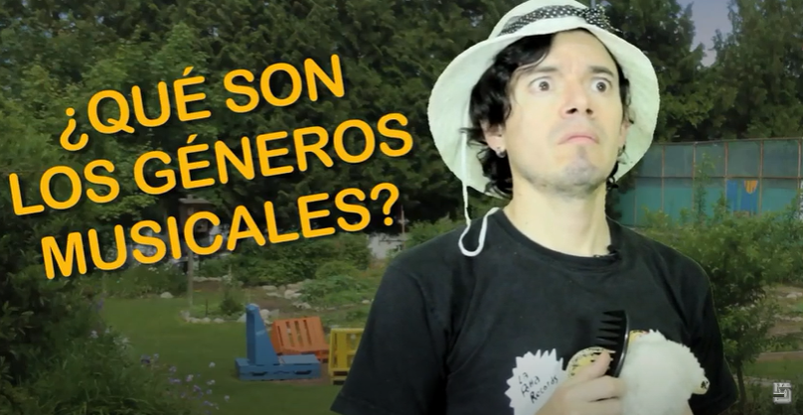

<https://www.youtube.com/watch?v=zfbvEXkGAX4&t=314s>

“¿Cuántos GÉNEROS MUSICALES existen? ✪ TIPOS de Música”

1. ¿Qué es la música?
2. ¿Cuáles son los elementos principales de la música? Descríbelos
3. ¿Qué es un pentagrama?
4. En música, ¿Qué se entiende por fondo y por forma?
5. ¿Por qué el expositor nos dice la siguiente frase: “Debemos tener cuidado con la música que escuchamos”? Argumenta.
6. ¿Qué son los géneros musicales?
7. Según el video cómo podemos agrupar los tipos de música (menciona los ejemplo que da el relator)
8. ¿Por qué se dice en el video que el Pop y la Música Urbana, no son géneros musicales? Argumenta
9. ¿Qué beneficios tiene la música New Age?

**Los géneros musicales**

